

ΔΗΜΟΣ ΛΕΥΚΑΔΑΣ  
ΤΜΗΜΑ ΠΟΛΙΤΙΚΗΣ ΠΡΟΣΤΑΣΙΑΣ

**ΑΝΑΚΟΙΝΩΣΗ**

Λευκάδα, 22/07/2025

**ΥΨΗΛΟΣ ΚΙΝΔΥΝΟΣ ΠΥΡΚΑΓΙΑΣ ΓΙΑ ΑΥΡΙΟ Τετάρτη 23/07/2025 (ΔΕΙΚΤΗΣ ΕΠΙΚΙΝΔΥΝΟΤΗΤΑΣ 4)**

Παρακαλούμε όπως δώσετε ιδιαίτερη προσοχή στις μετακινήσεις σας σε ορεινές και δασικές εκτάσεις της ευρύτερης περιοχής.

**Απαγορεύεται κάθε είδους καύση - άναμμα φωτιάς - εργασίας που μπορεί να προκαλέσει πυρκαγιά!**

ΜΟΛΙΣ ΑΝΤΙΛΗΦΘΟΥΜΕ ΜΙΑ ΠΥΡΚΑΓΙΑ:

Τηλεφωνούμε ΑΜΕΣΩΣ στην Πυροσβεστική Υπηρεσία, τηλ.199 η 112 και δίνουμε σαφείς πληροφορίες για:

Την τοποθεσία και το ακριβές σημείο που βρισκόμαστε.

Την τοποθεσία, το ακριβές σημείο και την κατεύθυνση της πυρκαγιάς.

το είδος της βλάστησης που καίγεται

**Ακολουθήστε τις προβλεπόμενες οδηγίες και σε περίπτωση που αντιληφθείτε πυρκαγιά τηλεφωνήστε ΑΜΕΣΩΣ στην Πυροσβεστική Υπηρεσία 199.**

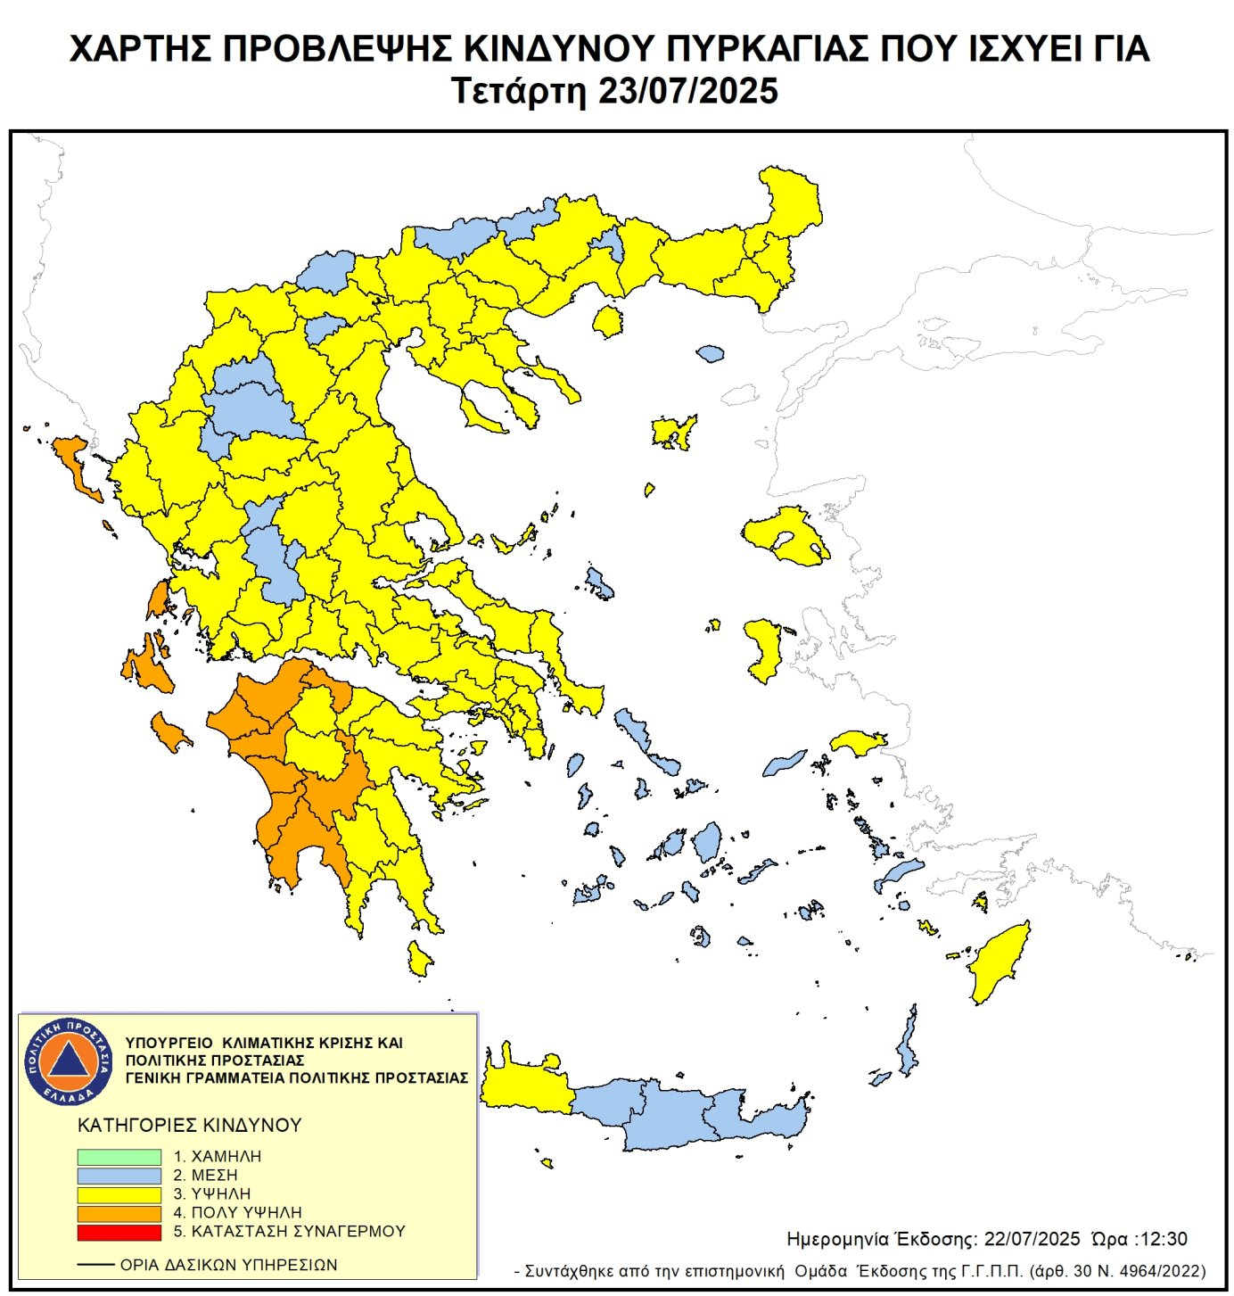

Ο ΑΝΤΙΔΗΜΑΡΧΟΣ Π.ΠΡΟΣΤΑΣΙΑΣ

ΛΑΖΑΡΗΣ Δ. ΝΙΚΟΛΑΟΣ